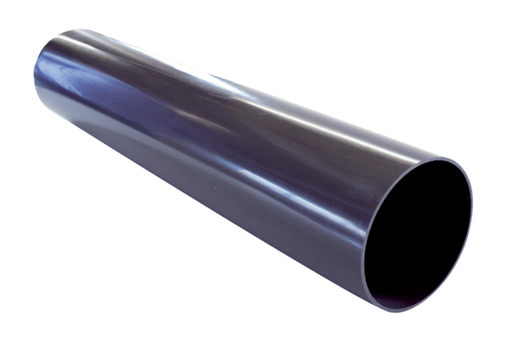Tetőkivezetési hüvely PP 45 DFHLCsomagolási egység: 1 darabVálaszték: K
Termékszám: 0059.0869Gyártó: MAICO

